**从生活中的测量谈起学习指南**

**【学习目标】**

1. 能利用三角形的边角关系解决一些简单的实际问题；
2. 能够将三角形的边角关系进行量化表示。

**【学法指导】**

解三角形的应用性问题，需通过阅读题意，转化为相应的数学模型，然后运用解三角形的知识解决。将三角形中的边角关系进行量化处理与高中三角函数、向量、正余弦定理等部分知识都有密切的联系，因而扎实掌握三角形的相关知识是高中进一步学习的基础。

**【**学习任务单**】**

1. 相关术语

解三角形的应用型问题主要表现在测量距离问题、高度问题，其相关术语有：

仰角：视线与水平线所成的角中，当视线在水平线上方时叫做仰角

俯角：视线与水平线所成的角中，当视线在水平线下方时叫做俯角

坡角：坡面与水平面的夹角

坡度（比）：坡面的垂直高度和水平距离的比

方位角：从正北方向顺时针旋转到目标方向的水平角

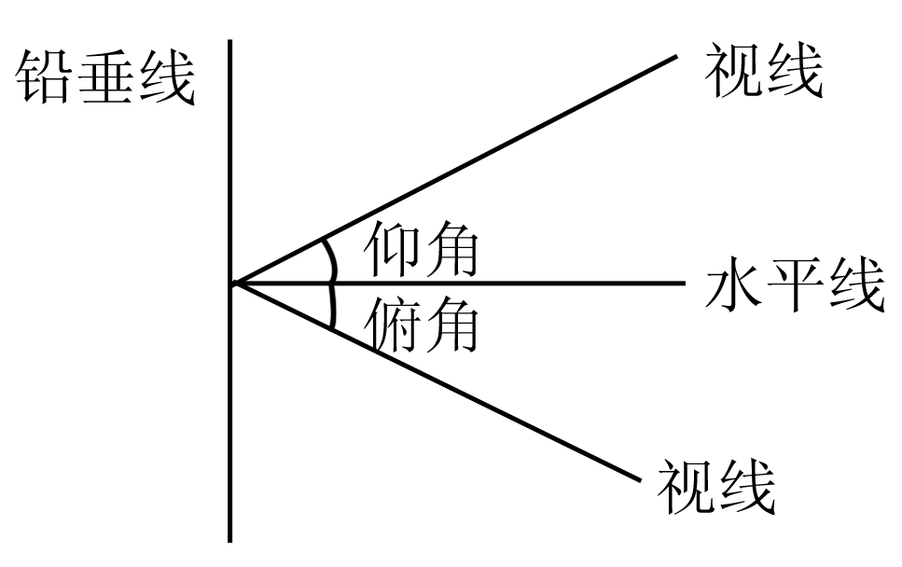

二、在直角三角形中，已知两直角边可用勾股定理求第三边，对于锐角三角形和钝角三角形，已知两边及其夹角，能否求出第三条边的长。

探究：在△*ABC*中，已知*BC=a，AC=b*和，求*AB*边的长。（用表示）



.

**二、典例分析**

**题型一、实际问题应用举例**

例1.**（测量距离问题）**如图所示，某班数学课外活动小组在河边测量河宽*AB*（这段河流的两岸平行），他们在点*C*测得∠*ACB*＝30°，点*D*处测得∠*ADB*＝60°，*CD*＝80*m*，则河宽*AB*约为　 　*m*（结果保留整数，菁优网-jyeoo≈1.73）．

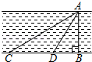

【解析】：在Rt△*ABC*中，∠*ACB*＝30°，∠*ADB*＝60°，

∴∠*DAC*＝30°，∴*DA*＝*DC*＝80，

在Rt△*ABD*中，，

（米），故答案为69．

**题型二、三角形边角关系量化表示（已知两边及其夹角求第三边）**

例2.如图，在△*ABC*中，*AD*⊥*BC*于点*D*，*AB*＝8，∠*ABD*＝30°，*BC*＝＝4＋4，

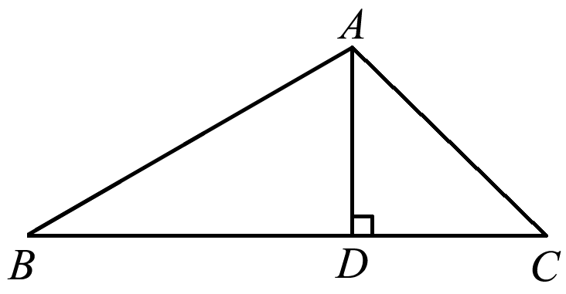求*AC*的长．

【解析】∵*AD*⊥*BC*于点*D*，∴∠*ADB*＝∠*ADC*＝90°.

在Rt△*ABD*中，∵*AB*＝8，∠*ABD*＝30°，∴*AD*＝*AB*＝4，

*BD*＝*A学科网(www.zxxk.com)--教育资源门户，提供试卷、教案、课件、论文、素材及各类教学资源下载，还有大量而丰富的教学相关资讯！D*＝4，又*BC*＝＝4＋4，∴*DC*＝*BC- BD*＝4

在Rt△*ADC*中，∵*DC*＝*AD*＝4. ∴*AC=*DC=4.

注：本题也可用余弦定理进行求解,即

，代入数值得



**三、同步练习**

1．**（测量高度问题）**如图，山顶有一座电视塔，在地面上一点A处测得塔顶B处的仰角α＝60°，在塔底C处测得A点俯角β＝45°，已知塔高60米，则山高CD等于( )

A．30米 B．30(－1)米 C．30(1＋)米 D．(30＋1)米

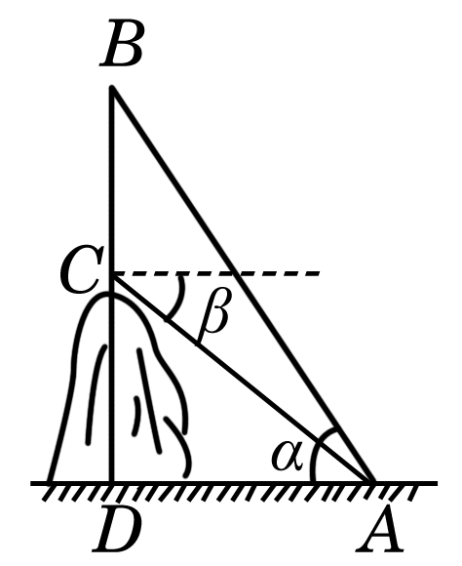

2.已知ABC中AB=AC=20，BC=32，D是BC上一点，且AD⊥AC，求BD的长。